Приключение Снежинки
Автор: Гулидина Ольга Юрьевна, учитель русского языка и литературы
МОУ СОШ № 14 г. Электрогорска Московской области

Урок речевого развития в 5 классе
(Начальное представление о тропах закреплении понятия о прямом и переносном значении слова)
Цели урока:
- Закрепить смысл понятия «переносное значение», дать начальное представление о средствах художественной выразительности , используя интеграцию искусств.
- научить употреблять слова в переносном значении для наибольшей выразительности речи,
- подготовить учащихся написанию сочинения на заданную тему, учить наблюдательности, вниманию, умению отбирать словесный материал,
- расширить кругозор учащихся, воспитывать в них чувство прекрасного,
- развивать у учащихся творческое начало.

Оборудование:
Использование интерактивной доски.
П.И.Чайковский «Щелкунчик» («Вальс снежных хлопьев») или А. Вивальди «Зима», К.Бальмонт «Снежинка»
И.Шишкин «Зима», А.Васнецов «Зимний сон» (репродукции)
Ход урока.
Увертюра к уроку, которая создает эмоциональную атмосферу и вводит в тему
Поздравление с праздником Крещения. Он завершает череду новогодних праздников. Завершаются Святки. Это время удивительное, в народе считается волшебным, любые чудеса могут произойти. Это время, наполненное тайной, время гаданий. Необычное время.
А в этом году вообще все не так, как всегда. Зима особенная, необычная. Прямо, как в сказке про 12 месяцев. Ну, а раз сегодня последний день новогодних чудес, мы с вами тоже попробуем сотворить чудо.
Что для этого нужно? (волшебные предметы) У нас они есть – ручка, тетрадь, доска и мел и … Но все секреты я вам открывать сразу не стану.
С помощью чего в сказках герои преодолевают все трудности? ( волшебство, ум, смекалка). И нам потребуются еще фантазия и волшебные помощники.
Зимы как бы нет, а мы создадим зимнее настроение. И поможет нам в этом Музыка.
Звучит фрагмент «Зима» А. Вивальди.

Что вы представили? Что почувствовали? Какие образы у вас возникли?

Удивительная музыка.
- Какое настроение она у вас создала? События происходят в ночном лесу. Таинственный лунный свет меняет все вокруг. Каким вы видите снег? Лес под лунным светом? Деревья? Ночное небо?
- Что происходит вокруг вас? Как изменяется темп музыки? Как вы думаете, с чем связаны эти изменения? (В ответы ребята должны включать проработанную на уроке лексику, использовать для создания образов изобразительно-выразительные средства. Выполнение этих требований существенно поможет при написании сочинения).

Учащиеся делятся своими впечатлениями:
1. Я словно оказался в сказочном лесу. Появилась поземка. Потом снег закружился, поднялась метель.
Музыка показалась мне таинственной. Идет снег, идет все сильнее и сильнее.
Снег идет все сильнее, начинается метель
2. Пустой заснеженный лес. Большая поляна. Ночь, но в небе, словно огромный глаз великана, блестит желтая луна. В ее зыбком, неверном свете очертания всего таинственны. Кажется, дремлют березы и ели.
3.Вокруг тишина. Пронесся ветер и качнул мохнатую елку. С неё посыпался снег. Потом
началась настоящая метель. Все закружилось, ничего не видно.
Каждый из вас услышал в музыке зимнее настроение. Давайте назовем словами то, что представили, и запишем эти слова в определенном порядке.
Снег, метель, мороз, снегопад, сугроб, холод… Учитель записывает на доске слова таким образом, чтобы получилась елочка. Если есть интерактивная доска (ИД) , то лучше пользоваться её. С помощью цвета (или зеленый мел) нарисовать Ёлочку (дети используют зеленый карандаш).
Итак, в мы начинаем творить чудеса: волшебные звуки музыки помогли увидеть и почувствовать Зиму, а при помощи « зимних» слов мы создали Елочку, символ нашей русской зимы.
НО все еще только начинается…
Снег
Мороз

Метель ,сугроб

Снегопад , холод…
Исследовательский этап,

во время которого дети наблюдают за значением слова, анализируют примеры, сопоставляют их и пытаются сделать обобщения.

1-ое чудо ( проблемная ситуация)

Теперь нам нужна героиня нашего волшебного действа. Угадайте её. Читается загадка:
Что за крошечка сквозная
На пальто и на платке?
Вся сквозная, вырезная,
А возьмешь – вода в руке.
(снежинка)
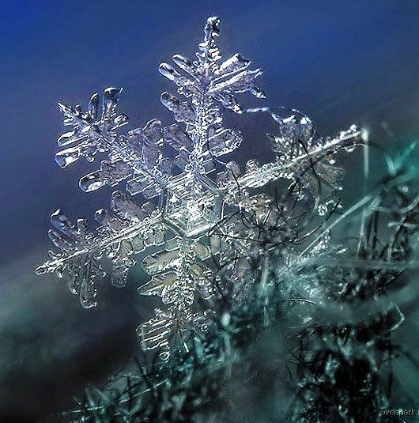
Вот она – героиня нашей сказки. На ИД Снежинка появляется при использовании, например, функции «темный экран».
2ое чудо.
Давайте опишем нашу Снежинку.
Свое определение напишите, пожалуйста, на отдельном листочке ( затем листочки с записями собираются).
А теперь мы снежинкины слова распределим в две корзинки: в простую и снеговую (заранее готовятся две небольшие корзиночки, одна из них переплетена мишурой или «дождиком».)
В простую – мы положим листочки с обычными определениями, т.е. словами в прямом значении (учащиеся характеризуют прямое значение : цвет, размер, форма…),
а в снеговую – определения с переносным значением ( повторяется понятие переносного значения)
Слова записываются на доске в две колонки

Прямое | Переносное
Белая  Маленькая  холодная | Пушистая  Легкая  Робкая  хрупкая
Затем анализируем слова, обозначающие признаки, обеих колонок. Особое внимание определениям второй колонки:
пушистая - мягкая, как котенок.
Легкая – значит, ничего не весит
Робкая – значит, боится
Итак, это не простое определение, а определение в переносном значении. Это ЭПИТЕТ.
На ИД появляется запись: Эпитет - определение в переносном значении
Зачем автору нужно было использовать эпитеты? В ходе обсуждения делаем вывод :
Эпитеты помогают словами нарисовать необыкновенную, запоминающуюся картину, помогают глубже раскрыть смысл слова, создать настроение.
Вот как это сделал замечательный русский поэт К.Бальмонт.
Послушаем фрагмент стихотворения «Снежинка» и постараемся услышать эпитеты.
Светло-пушистая
Снежинка белая.
Какая чистая,
Какая смелая!

Какие эпитеты подобрал поэт для описания Снежинки?
Чистая – белая
Смелая – ничего не боится.
Итак, видите, какая необыкновенная наша героиня Снежинка!
3-е чудо
Давайте посмотрим, что происходит дальше. Слушаем стихотворение и обращаем внимание прежде всего на то, что происходит со Снежинкой, что она делает.

Дорогой бурною  Легко проносится,  Не в высь лазурную,  На землю просится. | Под ветром воющим  Дрожит, пугается,  На нем, лелеющем,  Легко качается.

Какое действие неожиданное для снежинки, ей не свойственное?
(Учащиеся называют глаголы, записывают их столбиком в тетрадь и на доске.

проносится – быстро, как автомобиль
просится – как человек
дрожит – как человек
качается - как тростник, ветка.
Эти слова тоже имеют переносное значение, уподобляются чему – то. Это МЕТАФОРА – скрытое сравнение, употребление слова в переносном значении.
Давайте тоже поколдуем, используем волшебство: дополним ряд действий Снежинки. Учащиеся называют: танцует, кружится, летает. НО метафора может выражаться не только глаголом.
Вот слушайте дальше:
Но вот кончается
Дорога дальняя.
Земли касается
звезда кристальная.
Откуда у нас появилась звезда, ведь речь шла о Снежинке?

Кого автор превратил в звезду? Наша Снежинка стала звездой кристальной. Автор сопоставил ее со звездой.

4- ое чудо.
Учитель читает. (Текст написан на доске или отпечатан и лежит на парте у учеников). №1.А снежинки в воздухе кружатся и кружатся, тихо подают на землю. Одна красивее другой. Вот снежинка, как цветок с шестью лепестками. Вот снежинка, как звездочка с шестью лучами. Вот снежинка, как тончайшая пластина с шестью гранями.
Что нового появилось у Снежинки? Автор сравнивает Снежинку.
Снежинка - КАК цветок
Снежинка - КАК звездочка
Снежинка - КАК пластина

- Да, это СРАВНЕНИЕ: два предмета сопоставляются. Но у нас уже было сопоставление . В чем же в данном случае особенность?
Эти сопоставления с помощью сравнительного союза КАК
ИТОГИ ИССЛЕДОВАНИЯ
Итак, обычная Снежинка стала Необыкновенной. Кто помог совершить эти чудесные превращения?
Учащиеся называют тропы и одновременно названия тропов появляются на доске:
ЭПИТЕТ МЕТАФОРА СРАВНЕНИЕ

Творческий этап. ( Закрепление) 5 -ое чудо.

НО на этом чудеса еще не закончились. (Учитель читает начало текста)

Снежинки одна за другой падают на землю, укрывая её пушистым снежным ковром.

Этот ковер из снежинок тоже волшебный. Сейчас мы в этом убедимся. Давайте послушаем очень интересный разговор, который произошел однажды на лесной поляне.

№2 (Текст отпечатан и лежит на парте у учеников).
Вчера весь день шел снег. И как будто с небес принес тишину. Чем тише морозная погода, тем красивее все вокруг.
-А какой он, снег? – это высунулась мордочка Крота.
- Голубой,- проговорило Небо.
- Серебряный, - промолвила Луна, прячась в тучи
- Снег, как маленькие бриллианты, - сказало Утро и осветило лес.
Задания для учащихся:
1. Найдите слова в переносном значении, при помощи которых получилась Сказка.
Учащиеся называют примеры эпитетов ( снег голубой, серебряный,), сравнение ( снег, как бриллиант), метафора (шел снег)
Учащимся предлагается попробовать себя в роли волшебников и придумать
сказочное продолжение.
2.Продолжите текст:
А что думали по этому поводу Рыжая Белка, Тени Деревьев ( в помощь возьмите живопись. Демонстрируется репродукция картины И.Шишкина «Зима» или А.Васнецова «Зимний сон» )))

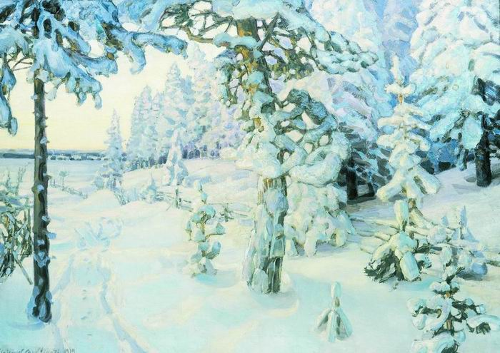

Во время творческой работы учащихся негромко звучит музыка.
Примеры продолжения теста учащимися:
- Снег весь искрится!- ахнула Рыжая белка.
- А у нас снег темный, - прошептали Тени Деревьев.
Вот какими удивительными могут быть маленькие снежинки.
Подводим итоги.
Оказывается, мы тоже можем творить чудеса, волшебство. А что помогло нам в этом? Кто же эти удивительные помощники? Конечно же, те секреты, с которыми мы сегодня познакомились - краски речи: эпитеты, метафоры, сравнения. На сегодня путешествие нашей Снежинки закончилось. Она опустилась на маленькую зеленую Елочку, а значит, начинается новая удивительная история.
Домашнее задание. 1) Дома «нарисовать» словами» Елочку, используя эпитеты, сравнения, метафору 2) Или прочитать стихотворение С.Есенина «Поёт зима - аукает» и найти те секреты, при помощи которых создается незабываемая картина Зимы: эпитеты, сравнения, метафор

